**本科生毕业论文（设计）**



题 目 桌面3D打印机控制系统设计

学 院 计算机学院

专 业 计算机及应用

姓 名 鄢林

学 号 010115301406 年级 2014级

指导教师 叶庆

教务处制表

二Ο一六 年 六 月 一 日

**桌面3D打印机控制系统设计**

学生：鄢林 指导老师：叶庆

**摘 要：**快速成型技术（RP）即现在俗称的3D打印技术是上个世纪80年代发展起来的一门高新技术。它是利用激光技术、CAX技术、自动控制技术、新材料技术、直接造型、快速制造产品模型的一们多学科综合技术。目前，快速成型技术主要应用在航空航天、汽车、玩具制造等行业。从国际市场来看，RP市场正逐渐向RM（快速制）市场发展，RP市场本身已进入成熟的商业化阶段。我国已初步形成了RP设备和材料的制造体系。近年来，我国已经建立一批向企业提供RP 技术的服务机构，并开始起到了积极的作用, 推动了该技术在我国的广泛应用。

本文以桌面3D打印机为例，着重阐述设计的3D打印的硬件电路，本系统首先从打印成本、操作复杂度和应用前景等角度分析，选择了FDM成型技术。但是，由于FDM打印技术自身原理的缺陷，因此，使得FDM 3D打印机电控系统存在两个严重的问题，一方面是FDM成型技术受温度的影响很大，另一方面是打印速度太慢，最终造成打印模型精度不高且耗时太长。

而本文主要阐述了桌面3D打印机电控系统的设计，其中包括主要的硬件电路设计和软件设计。控制系统选用了工作频率高、性能优良、内部资源丰富的ARM LPC1768作为微控制器，简化了硬件电路的设计，其中打印机控制系统的硬件电路主要包括加热床和挤出机的温度控制电路、步进电机驱动电路、行程开关电路、USB通信接口电路和电源电路。

**关键词**：快速成型技术（RP）；桌面3D打印机；控制系统；ARM；FDM；步进电机

**第一章 绪论**

3D打印源自100多年前美国研究的照相雕塑和地貌成形技术，上世纪80年代已有雏形，其学名为“[快速成型](http://baike.baidu.com/view/516483.htm)”。

在20世纪80年代中期，[SLS](http://baike.baidu.com/view/1012252.htm" \t "_blank)被在美国[得克萨斯州](http://baike.baidu.com/view/190097.htm" \t "_blank)大学[奥斯汀](http://baike.baidu.com/subview/87199/6241689.htm)分校的卡尔Deckard博士开发出来并获得专利，项目由[DARPA](http://baike.baidu.com/view/963847.htm" \t "_blank)赞助的。1979年，类似过程由RF Housholder得到专利，但没有被商业化。

1995年，[麻省理工](http://baike.baidu.com/view/716890.htm" \t "_blank)创造了“[三维打印](http://baike.baidu.com/view/1283044.htm)”一词，当时的毕业生Jim Bredt和Tim Anderson修改了[喷墨打印机](http://baike.baidu.com/view/134262.htm" \t "_blank)方案，变为把约束溶剂挤压到粉末床的解决方案，而不是把墨水挤压在纸张上的方案。

说到3D打印，就不得不提3D[打印机](http://baike.baidu.com/view/7836.htm)。3D打印机又称[三维打印机](http://baike.baidu.com/view/101074.htm" \t "_blank)，是一种累积制造技术，通过打印一层层的粘合材料来制造三维的物体。现阶段三维打印机被用来制造产品。 2003年以来三维打印机的销售逐渐扩大，价格也开始下降。

该技术可用于[珠宝](http://baike.baidu.com/view/214383.htm)，鞋类，[工业设计](http://baike.baidu.com/view/2204.htm)，[建筑](http://baike.baidu.com/view/20960.htm)，[工程](http://baike.baidu.com/view/48840.htm)和[施工](http://baike.baidu.com/view/598725.htm)（[AEC](http://baike.baidu.com/view/661662.htm)），[汽车](http://baike.baidu.com/view/4033.htm" \t "_blank)，[航空航天](http://baike.baidu.com/view/51553.htm)，[牙科](http://baike.baidu.com/view/478246.htm)和医疗产业，[教育](http://baike.baidu.com/view/3496.htm)，[地理](http://baike.baidu.com/view/5504.htm)信息系统，[土木工程](http://baike.baidu.com/view/20031.htm)，和许多其他领域。

3D打印技术的核心制造思想最早起源于19世纪末的[美国](http://baike.baidu.com/view/2398.htm" \t "_blank)，到20世纪80年代后期3D打印技术发展成熟并被广泛应用。3D打印是[科技融合体](http://baike.baidu.com/view/10259331.htm" \t "_blank)模型中最新的高“维度”的体现之一，据报道，[美国](http://baike.baidu.com/view/2398.htm" \t "_blank)科学家发明了一种可打印出[三维](http://baike.baidu.com/view/530652.htm)效果的[打印机](http://baike.baidu.com/view/7836.htm)，并已将其成功推向市场。普通打印机能打印一些报告等[平面](http://baike.baidu.com/view/425685.htm)纸张资料。而这种最新发明的打印机，它不仅使立体物品的造价降低，且激发了人们的想象力。未来[3D](http://baike.baidu.com/view/4376.htm)打印机的应用将会更加广泛。

科学家们表示，[三维](http://baike.baidu.com/view/530652.htm)打印机的使用范围还很有限，不过在未来的某一天人们一定可以通过3D打印机打印出更实用的物品。

3D打印带来了世界性制造业革命，以前是部件设计完全依赖于生产工艺能否实现，而3D打印机的出现，将会颠覆这一生产思路，这使得企业在生产部件的时候不再考虑生产工艺问题，任何复杂形状的设计均可以通过3D打印机来实现。它无需机械加工或模具，就能直接从计算机图形数据中生成任何形状的物体， 从而极大地所缩短了产品的生产周期，提高了生产率。尽管仍有待完善，但3D打印技术市场潜力巨大，势必成为未来制造业的众多突破技术之一。

桌面型3D打印机结构简单、价格低廉、移动摆放容易、打印耗时短，具有一些工业级3D打印机不可取代的用途。所以，桌面级3D打印机仍一直占据中国市场，其中市场上的主要品牌有Cube 3D, Replicator 2, UP, Creator等。可是近年来，随着世界经济不景气和政府政策的调整，导致3D打印机市场发展整体持平，甚至有所下滑，特别是个人3D打印机的市场份额有所降低。但是由于桌面型3D打印机的某些特殊性，短时间内还不会下降太快，并会随着科技的发展和全球经济的回暖，出现爆发式的增长，原因如下:

(1)随着人们对个性化装饰品的追求，而目前己有的设计又满足不了大家的需求，因此，为了迎合大众的需要，个性化定制或DIY将展露头角。而桌面型3D打印机作为其重要的制作工具将会得到快速发展。

(2)桌面型3D打印机具有较高的打印稳定性，并且维护简单，一般只要挤出头不堵塞，就能够持续稳定地工作，且具有较长的使用寿命。

(3)桌面型3D打印机的耗材是塑料，比较便宜，并且容易获得，所以，用其打印产品的前期创作原型，并进行产品的前期验证具有重要意义，一方面可以降低产品的研发成本，另一方面便于交流，有助于缩短产品的研发周期。

(4)由于某些客户人群的特殊打印需求，如追赶潮流的DIY消费者，他们对打印精度要求不高，但追求快捷和低成本。因此，桌面型3D打印机在该行业内的应用仍然是最广泛。

鉴于桌面型3D打印机在打印市场上不可替代的地位，同时为了打破目前国内3D打印机市场大部分被国外品牌设备垄断的局面，因此开发具有自主知识产权的桌面型3D打印机具有极其重要的意义。

**1.2 桌面型3D打印机的发展现状**

经过二十多年的探索与发展，3D打印技术目前可以实现600dpi分辨率，每层打印厚度可以达到0.01毫米，即使模型表面上的文字和图片也都能清晰地打印出。当然受到桌面级打印原理的限制，打印速度势必不会太快，目前国际上较先进的产品也就可以实现垂直速率每小时为25毫米高度，与早期产品相比较打印速度提升了10倍，而且可以实现24位色彩的彩色打印目前，在全球3D打印机行业中，具有雄厚的技术研发实力的企业有美国的3D Systems、Stratasys, Fab@Home和Shapeways及英国的Reprap等

3D Systems公司是世界上最早进行快速成型设备开发的公司之一，目前也是3D打印机最大制造商，于2011年11月收购了3D打印技术最早发明者和最初专利拥有者Z Corporation公司之后，使其奠定了在3D打印领域的龙头地位。其随后依次收购了增材制造和传统制造服务供应商RPD G集团公司和扫描软件公司Rapidform，才开始推出了自己的桌面级产品Cube系列，Cube 3D是应用到费领域的桌面型3D打印机。Stratasys公司也不甘示弱，在近几年也频频出手，于2011年5月收购Solidscape公司，随后又于2012年4月与以色列著名3D打印系统提供商Objet宣布合并，最后并购了美国一家专门制作桌面级3D打印机的公司一Makerbot，从此也开始进入桌面级研发时代。Fab@Home公司主要以生产价格低廉的家用型3D打印机为主，并提供开源简易的3D打印机设计方案。

Shapeways公司主要提供多材质的在线DIY设计打印服务。Reprap公司的产品凭借易用、用户友好和精确等特点在3D打印领域一直很成功，并且对外开放其软硬件技术资料。当前，国际3D打印机制造行业正处于快速并购和整合过程中，行业巨头正在加速崛起。

而对于3D打印机在国内的发展现状，主要从宏观导向、科研领域、研发企业及市场应用等方面来介绍。

就国家层面而言，虽然3D打印在国内己经走了20多年的历程，我国迟迟将3D打印列入国家级的重点发展战略之中，无论在科研成果和产业规模都己与美国有不小的差距，如2011年美国的3D打印产业规模在17亿美元左右，而中国只有2亿人民币，直到2012年12月我国工信部才公开表示，将推动3D打印产业化，制定路线图和中长期发展战略，并加大财税政策引导力度。国家科技部于2013年4月26日在其863计划中将3D打印列为国家未来重要技术之一，同时还投入了650万美元推动其发展。随后各地都响应国家政策号召，纷纷着手3D打印产业的发展，比如，在上海和武汉都己经建成了3D打印工业园，湖南长沙也在省经信委研究室的支持下大力发展该新兴产业，在广东的东莞和深圳等地都己经把3D打印写入了地方政府工作报告，并扶持了很多3D打印企业。同时在2012年10月15日，由亚洲制造协会牵头，在北京成立了 3D打印技术产业联盟，因此，使得3D打印产业在近几年在国内获得了蓬勃地发展。由于3D打印机开发能力强弱很多程度上取决于3D打印技术的研究，因此，自20世纪90年代以来，国内多所高校清晰地认识到这点，便投入了较多的人力和物力进行了3D打印技术的研究。如华中科技大学在史玉升教授的带领下，其团队在基于粉末床的激光烧结“立体打印”技术方面的研究有了更深入的进展，特别是在分层实体制造工艺方面与国外相比有了明显的优势，并己推出了HRP系列成型机和成型材料;清华大学在现代成型学理论、分层实体制造和FDM(熔融沉积建模)工艺等方面都取得了一定的科研成果;西安交通大学也参与到3D打印技术的研究，并成功研制出了三维打印机喷头，同时还自主开发出了光固化成型系统及相应成型材料。这些打印技术都纷纷应用到了自主研发的3D打印机上，但总体而言，国内工业级3D打印技术研发能力具有国际水平，但桌面级三维打印技术与国外相比还有较大差距。

近年来，国内在桌面级3D打印机的自主研发上有较强实力的主要是杭州铭

展、金华闪铸、南京紫金立德和北京太尔时代等。这些企业己逐渐实现了桌面级

3D打印机的整机生产和销售，但其研发的产品与国外制造商同类产品相比性能尚处于低端水平，特别在打印机控制系统的设计上主要使用单片机作为其控制器，显然控制系统容易出现控制效果不好和控制精度不高等缺点，其中单片机的使用主要集中在8位的AVR单片机;而国外在3D打印机控制器的使用上己经从原先的单片机和PLC过渡到了开始使用高性能的32位ARM处理器，甚至开始研发使用基于操作系统的ARM芯片来作为控制系统的主控器，同时还能将3D打印机的操作和监控界面设计集成到基于嵌入式操作系统的ARM内，简化上位机的设计。目前，国产桌面级3D打印机在打印精度、速度、尺寸和配套的上位机软件研发等方面还难以满足商用需求，还没进行大范围推广，技术水平还有待进一步提升就市场应用而言，桌面级3D打印机主要市场为个人爱好者、大中专院校、科研机构、工业样件制造及部分功能件测试等，并且市场还将进一步扩大，甚至应用到建筑行业和医疗行业等。目前，3D打印给装备制造业带来的革命性的变化己经得到了业内人士的广泛认可。正是对产业市场前景普遍看好，不少国内企业也都开始准备进入3D打印产业。因此，未来我国桌面级3D打印机的市场占有率将可能进一步提高。

综上所述，来自美国咨询公司Wohlers Associates的数据显示，从增材制造技术诞生至今，全球3D打印机及打印服务总体市场的平均年增长率约为27%，预计20112015年期间全球3D打印市场的复合年增长率达17%。其中2011年全球3D打印市场规模为17.1亿美元，而应用到消费品和电子领域约占20.3%} 2012年3D打印产业规模比上年增长25%，达到21.4亿美元，预计2016年将达到31亿美元，2020年将达到52亿美元。

**1.3桌面型3D打印机的发展趋势**

随着智能制造技术和材料科学的发展与成熟，通过相关部门的调查研究表明，据估计，桌面级3D打印机的主要发展趋势有:

（1）在世界范围内，3D打印机从单一的工业级时代向着工业级和桌面级共存的时代发展己经成为事实。桌面级与工业级3D打印机相比最大优势是整机价格相对较低，使用起来简单方便，设备易于摆放与维护。但是，由于桌面级打印机受打印精度、打印尺寸、打印材料的种类以及设备价格的限制，目前还没有大规模地推广和使用，因此，目前桌面型3D打印机还无法取代工业级打印机。

（2）打印原材料从单一的塑料向更多的材料方向发展。目前桌面级3D打印

机所使用的打印原材料主要为ABS(丙烯睛丁二烯苯乙烯聚合物)和PLA C聚乳酸)等塑料，而工业级打印机所使用的材料相比而言就广泛地多，主要有塑料、高分子材料、树脂、石膏粉以及石蜡，甚至还有直接使用金属粉和木材作为打印材料的，因此，随着材料科学的发展，以及桌面型3D打印机打印技术的改进，使得上述这些材料也都能应用到桌面级打印机中，甚至有其他更多的绿色无污染的材料也能应用其中，如纳米材料、生物材料及复合材料等。

（3）从单色打印向彩色打印发展。随着桌面级3D打印机爆发式的发展和应

用，特别是3D照相馆和三维个性化DIY的出现，让人们对于3D打印机有了全

新的认识，同时也使人们对打印的物品有了更高的要求，比如对打印产品颜色的

要求。因此，随着桌面级打印机的普及，彩色打印也将是必然的趋势。

（4）从单一应用领域向众领域发展。目前，桌面级3D打印机的应用领域还

十分有限，主要应用到产品的概念原型与功能原型件的制造，主要原因是受打印

机价格和精度影响。但是随着国家的重视以及成型技术的进步，桌面型3D打印

机在各个方面有了相当大的改善，并将突破原有的应用，使其能运用到人们生活

的各个领域中。

（5）控制系统的控制器将从使用单片机和PLC时代开始向以DSP(数字信号

处理器)或ARM作为系统控制器方向发展。随着芯片性能的提高和其价格的降

低，众多更高性能的控制器芯片都开始陆续使用到各种控制系统中，而桌面型

3D打印机为了改善其打印质量，必将需要设计更加优良地电控系统。因此，桌

面型3D打印机控制系统必将使用性能优良和资源丰富的控制器。而目前高性能

控制器芯片以DSP和ARM为代表，所以它们将是打印机控制系统的首选控制器。

**第二章 桌面型3D打印机系统介绍**

3D打印(即三维打印、增材制造)，也称作快速成型技术(Rapid Prototype ) ,具有不受零件复杂程度限制，完全数字化控制，无需开磨具等特点。同时它是一种以数学模型文件为基础，运用粉末状金属或塑料等可粘合材料，通过逐层打印的方式来构造物体的技术。3D打印完全颠覆了传统的制造模式，被认为有可能引发新的一轮工业革命。它的原理是:把需要打印模型的数据和原料放进3D打印机中，机器会按照事先编写好的程序将产品一层层打印出来，即使用堆叠薄层的方式来成型。其实堆叠薄层的形式有很多种，比如“喷墨”方式、“熔积成型”方式以及以粉末微粒作为打印介质的“激光烧结”方式等。其中本文使用的是“熔积成型”方式。

**2.1桌面型3D打印机系统的工作过程**

在实际打印过程中，为了确保能快速稳定地打印出预先设计的实物原型，本文的桌面型3D打印机系统具体的工作过程是:①通过计算机建模软件建立需要打印物体的三维模型，并生成STL文件，其中计算机三维建模软件目前比较流行的有Auto CAD, SolidWorks, UG以及PRO/E等。②将打印所需的材料(PLA或ABS塑料)添加到挤出机里，然后启动桌面型3D打印机，让其预热几分钟。

③再将绘制好的三维模型“分区”成逐层的截面，即切片，从而指导打印机进行逐层打印。其中这个过程是通过一个上位机软件(RepetierHost )中的虚拟切片机来完成的，即将三维模型STL文件导入到RepetierHost上位机中，然后设置好打印所需的上位机参数，通常该过程也需要手动调整，随后将生成Gcode文件。④最后通过USB接口连接上位机和打印机，使其能进行数据传输，同时点击上位机软件里的运行任务按钮即将Gcode下载到3D打印机的微控制器LPC 1768里，然后打印机会按照程序将物体逐层打印出来即制作完成。打印机打印物体一般需要几个小时，但具体时间根据物体的大小尺寸和难易程度而有所不同。

其中在该打印过程中具体有以下三点说明:

1、在打印机与上位机进行通信前，必须将打印机通电预热，一方面是预先熔化打印材料，使其处于熔融状态，为打印做好准备，另一方面是为Gcode能热下载，保证数据的准确性和稳定性。

2、目前桌面级三维打印机打印出来的物体精度比较低，物体表面比较粗糙，主要应用于产品开发的前期测试。而本文设计的打印机精度有了明显提高，可以满足绝大多数用户要求。若需要将打印的产品进行销售，一般需要酒精消毒、紫外线固化和打磨抛光处理。

3、本文开发的3D打印机可以在必要时扩展为两个挤出头，因此可以进行彩色打印。

**2.2桌面型3D打印机打印技术简介**

目前的3D打印技术其实并没有一个准确的官方版本的定义，不过从部分资料关于3D打印的解释以及各个媒体的相关报道来看，3D打印所指的只是增材制造，即英文的Additive Manufacturing。增材制造技术和传统的减材制造技术都属于快速成型技术，通过对快速成型行业技术分类可知，其实3D打印就是快速成型里增材制造技术的代名词，如图2.1所示。然而给增材技术起个新名词并得到人们的热烈追捧，其实有两方面的原因:一方面是之前增材制造技术的机器都是工业级的，体积大，成本高，操作起来很复杂，而近几年人们发明出了民用的桌面级的机器，体积小，操作相对简单;另一方面是因为技术发展和资本流动周期的原因使得这门新兴的技术开始火热起来。

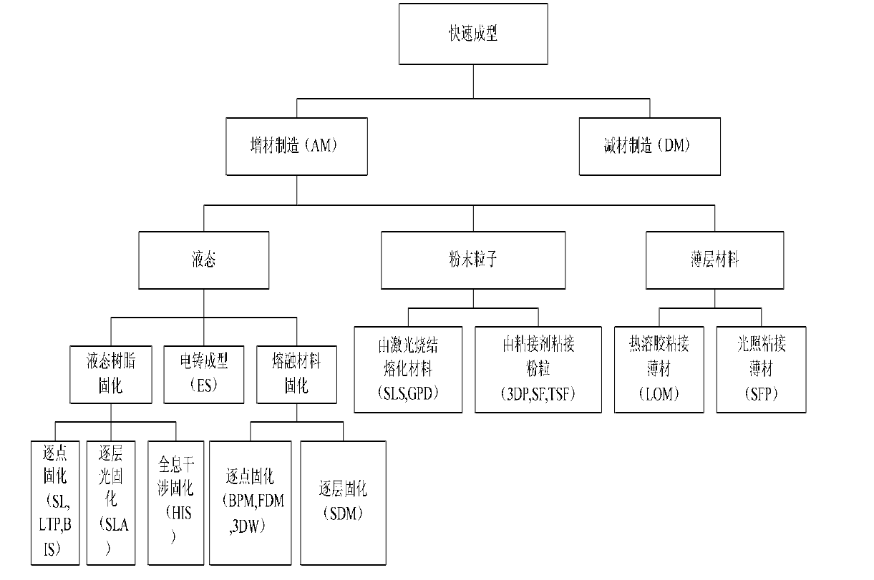

图2-1快速成型技术分类

3D打印根据部件构建层的不同，以及所使用的材料不同，可将3D打印技术分为很多种，例如目前使用最广泛的3D打印技术有熔融沉积建模(fused deposition modeling, FDM)、选择性激光烧结(selective laser sintering, SLS),光固化立体造型(stereolithography, SLA)和分层实体制造(laminated object manufacturing，LOM)等。

而在上述的打印技术中，相比而言，FDM的成型技术最为简单，设计也最为容易，制造、维护和材料成本也相对较低，因此也是在家用的桌面型3D打印机中使用得最多的打印技术；SLS技术是利用粉末材料在激光照射下烧结的原理，再由计算机控制层层堆结成型[[15]。基于激光烧结的产品强度比较大、精度较高，但主要比较适合金属产品的制作，并且设备的一次投入成本和后期维护费用及打印用材费用都比较高，后期维护也比较困难，其高昂地费用让普遍用户难以承受，所以应用范围主要集中在高端制造领域，目前还没有桌面级产品；SLA技术是国际上研究发展最早的快速成型技术。光固化技术，主要使用光敏树脂为材料，通过紫外线或者其他光源照射凝固成型，逐层固化，最终得到完整的产品。光固化原理的主要优势是在成型速度和成型精度上都比较突出因此，该技术非常适合制作精度要求高，结构复杂的产品原型。SLA技术虽然是3D打印技术中精度最高，表面也是最光滑的，但是该技术也存在两个较大缺点，首先光敏树脂原料有一定毒性，打印时需要良好地通风环境，最终打印出的产品不能被人们进行生活使用，主要为工业品，其次制造的原型强度尚不能与真正的成品相比，一般用于原型设计的验证，然后通过一系列的后续处理工序才能得到想要的工业级产品。此外，SLA技术的设备成本、维护成本和材料成本都远高于FDM，因此，SLA 3D打印机主要应用在专业领域，桌面级产品目前才开始着手研究，相信在不久的将来将会有更多低成本的SLA桌面级3D打印机的出现;LOM技术是在层片叠加制造工艺中，机器会将单面涂有热溶胶的箔材通过热辊加热，热溶胶在加热状态下可产生粘性，所以由纸、陶瓷箔、金属箔等构成的材料就会粘接在一起。接着，上方的激光器按照CAD模型分层数据，用激光束将箔材切割成所制零件的内外轮廓。然后再铺上新的一层箔材，通过热压装置将其与下面切割层粘合在一起，激光束再次切割。然后持续这个过程，直至整个零部件打印完成。LOM技术的优势主要有制作效率高、速度快、不需考虑支撑以及不需后固化处理等，但也存在不足，比如存在由于制造工艺原理所引起的原理误差，会使得制件的精度不高，还有就是整体费用比FDM高很多，所以目前一般用于工业零件的生产，例如部分金属零件，陶瓷零件等。综上所述，目前用于桌面级3D打印技术主要是FDM技术，因此，本文研究开发的桌面型3D打印机样机所使用的打印技术就是FDM技术。

FDM技术也被称为熔丝沉积技术，它是将PLA或ABS塑料通过3D打印机喷头里的加热电阻加热融化后挤喷出来。沉积在加热床上，当加热床的温度低于固化温度后开始固化，通过材料的层层堆积形成最终成品。

**2.3桌面型3D打印机打印技术的应用**

从原则上讲，3D打印机的应用对象可以是任何行业，只要这些行业需要模

型和原型。但是通过权威部门的调查显示，3D打印机使用量较多的行业包括国

防、航空航天、医疗设备、食品包装、高科技、教育业以及制造业。其中对于桌面级3D打印机打印技术的应用主要集中在个性化制作、艺术设计、工业产品前期设计以及教学科研等。

个性化制作:3D打印技术在该领域内应用比较灵活，比如能设计半身浮雕的手机外壳、孩子们的精美小玩具、配件饰品以及一些随性的DIY作品等。

艺术设计:在艺术领域内，借助3D打印制作形态复杂的雕塑，影视道具以及定格动画模型等艺术作品，其应用也非常广泛，同时技术也越来越成熟。

工业产品前期设计:由于桌面型3D打印机打印产品的速度和精度的局限，一般用于工业产品的前期验证阶段，从而来节省研发经费、缩短研发周期和加快研发速度及产品上市时间。

教学科研:用3D打印机可以打印出教师上课所需要的辅助器材和一些教学模型，这样一方面能帮助老师生动有趣的讲解知识，同时也有助于学生的深刻理解，从而激发学生的创新思维。另一方面就是学生们将有机会将自己的构想和设计变为实物提交给老师或进行讨论研究，同时打印出来的物品原型将更直观地帮助学生们进一步完善作品，使得更多的学生能通过实物接触和理论知识相结合的方式来学习。

此外，桌面级3D打印技术还将影响更多行业，比如建筑、汽车、文物保护以及医疗等行业，还包括一些家用的食品3D打印机，人们可以利用它即时打印出我们需要的美食。

由于基于FDM技术的桌面级3D打印机能制作出的产品原型尺寸和精度都比较有限，所以此类3D打印机制作出的产品主要用于设计的前期验证以及生动化教学。目前桌面级3D打印机的打印精度大约在0.1毫米，打印出来的产品有很明显的分层感，并且比较粗糙，而工业级打印机的精度则可以精确到几个微米，同时桌面级3D打印机打印尺寸一般都小于200mm\*200mm\*200mm，而本文所设计的桌面型打印机打印尺寸不大于180mm\* 180mm\*200mm, XY平面打印精度为0.1 mm，最小层厚为0.2mm。所以对于本台打印机而言，比较适合设计一些个性化的小制品、较小的工业零件以及按比例缩放的教学道具等。

**2.4系统测控对象的介绍**

3D打印机是以数学模型文件为基础，将三维模型文件转化成机架的空间位移，让3D打印机的打印头把材料通过逐层打印的方式制造构件的打印设备。设备主要由机械平台、三轴传动系统和打印头组成。对3D打印设备的驱动的实质就是对三轴传动系统和打印头的驱动。多数3D打印设备的三轴传动系统选择步进电机作为动力源。对于熔融挤压式3D打印设备来说，打印头分为两个部分，一个是对打印头加热腔的温度控制机构，另一个是打印头头的供料挤压机构。而供料挤压的工作也选择由步进电机来完成。因此对步进电机和对温度的控制技术成为驱动3D打印设备的关键技术。3D打印机在实际工作过程中，首先要通过通信接口，由外部存储设备或上位机获取欲打印工件的模型切片信息文件，解析文件，生成包含轮廓和加工路径信息的G—code文件。根据G．code文件信息，处理器会驱动温度控制模块对打印头进行温度控制。同时按照模型轮廓信息，控制x、Y、z三轴驱动电机，使打印头在工作区域内运动，并在相应位置喷挤材料，直至打印结束。根据上述分析，确定3D打印驱动系统总体方案如图2-2所示。

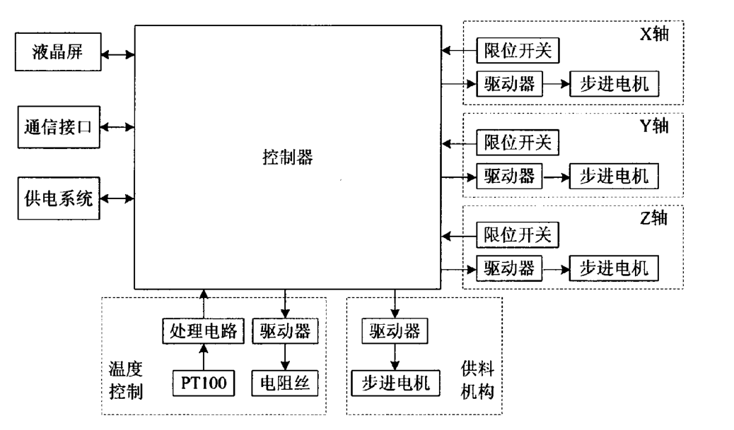图2-2 3D打印驱动系统整体方案

**2.5步进电机控制原理**

步进电机是将输入脉冲信号转化成角位移或直线位移输出的电动机，具有结构简单，控制精度高和连续工作无累计误差等特点，是3D打印机理想的运动控制执行元件。

步进电机从其结构形式上分可以分为一下几种：反应式步进电机(Variable Reluctance，VR)、永磁式步进电机(Permanent Magnet，PM)、混合式步进电机(Hybrid Stepping，HS)等。反应式步进电机由定子、转子和定子绕组组成，且定子磁极和转子上很多小齿。定子和转子都是由软磁材料构成的。电机利用了“磁阻最小原理”所产生的磁阻转矩使电机一步一步转动。反应式步进电机多为三相，结构简单，步矩角较小，但其动态性能差，噪音很大；永磁式步进电机与反应式步进电机有所不同的是，永磁式步进电机的转子式永磁体，定、转子极数相同。工作时，永磁转子建立的磁场与定子电流所产生的磁场相互作用而产生转矩，使转子一步一步运转。永磁式步进电机输出力矩较大，有很好的动态性能，但是其步矩角较大，控制精度较差；混合式步进电机结合了反应式和永磁式步进电机的优点，它的定子铁芯与反应式的相同，同样是把定子分成若干个极，每个极上又有很多小齿；绕组的控制方式同永磁式步进电机相同，即两相集中，每相为两对极：转子铁芯上有齿槽，齿问距离和定子小齿问距相同。这样既有较大的输出力矩，又可以保证步矩角很小，受到市场的认可。步进电机是一种用脉冲进行控制，将脉冲信号转换成相应角位移的电动机，它基于最基本的电磁铁原理，是一种可以回转的电磁铁，其动作原理是根据气隙磁导的变化产生的电磁转矩。由图2-3三相反应式步进电机工作原理示意图我们知道，A、B、C三相每相夹角1200，转子有四个齿，两齿问夹角900，相当于4／3个齿矩角。如图2-3(a)知，当AA，相绕组通电后产生磁场，在磁场的作用下转子l、3齿与其对齐。如图2-3(b)当AA'相断电，BB’相通电时，磁场将会吸引离B—B’磁场轴线只有1／3齿矩角的2、4转子齿，使2、4齿轴线与磁场轴线对齐。这样转子顺时针转了30。，即步矩角为300。像这样顺序改变各绕组通电状态，转子就是按照一定的速度转动，而如果电机AA'N断电后，CC’相通电，则转子就会改变运动方向。

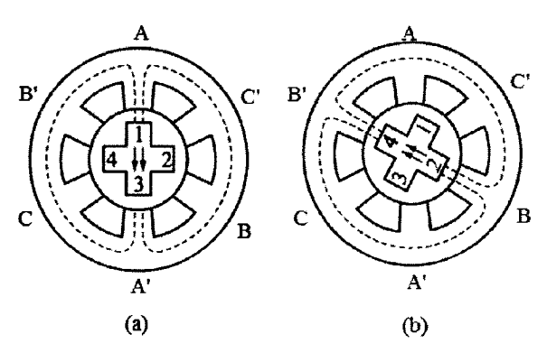

图2-3 三相反应式步进电机丁作原理示意图

若想得到稳定的、高分辨率的控制，必须保证所选电机步矩角尽可能小，即转子齿数和定子相数都比较多的步进电机作为我们的三轴运动动力。综合控制复杂度、价格和性能的考虑，本课题选择两相混合式步进电机，选择双极性供电的方式，使其实现四相绕组功能，性价比最高。

**2.6温度传感器**

温度传感器指的是可以将温度信号转化为可用电信号的器件，其种类繁多，在温度控制系统中比较常用的有热电阻和热电偶两类。热电偶是根据热点效应，将两种不同的金属材料的一端焊接在一起，当焊接端与非焊接端温度发生变化，则非焊接端两金属间会有有电势差产生。电势差的大小只与材料两段的温度差有关，与材料的长度和直径无关。热电偶的测温范围最广可达．270--2700℃。其测温范围广、价格便宜、性能可靠，所以受到广泛应用。但是热电偶在使用时要设计冷端补偿电路，才‘可以准确测量温度数据。热电阻是是一种可以阻值可随温度变化的电阻元件，工业上用的较多的热电阻有铂电阻和铜电阻，铜电阻Cu50的测温范围是一50～100℃，铂电阻Ptl00的测温范围是．200～500℃。利用铂电阻检测温度，其测温范围广、灵敏度高、稳定性好无需补偿电路。我们打印时所用的材料多为ABS、PBS、PVC等高分子材料，他们处于熔融状态的温度大概为100℃～280℃。热电偶测温范围广，在低温范围，热电偶输出电势较小，测量精度很难保证。综合以上考虑，将Ptl00热电阻应用与3D打印设备打印头的温度控制系统中较为适合。

**2.7系统控制器**

微控制器又称单片机，它将微型计算机的主要功能部分集成制造在芯片上的微型计算机芯片。其具有结构简单、集成度高、性能可靠、控制灵活等特点。它是控制系统的核心，控制器的选取的适合与否，直接决定着系统能否完成预期设计的功能，直接决定着系统能否正常稳定的工作。单片机系统的开发过程中，使用最广的当属5l系列8位单片机，其结构简单，便于丌发，受到广大设计者的青睐。而近些年意法半导体研发出一款基于ARM内核的32位单片机性价比远远超过51系列单片机，逐渐在市场上占有了一席之地。其内部结构如图2-4所示：

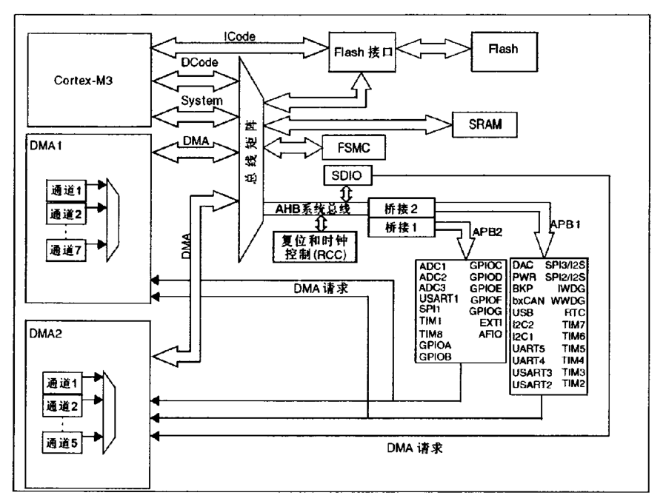

图2-4 STM32F103X内部结构图

外部12MHz的时钟源经过内部锁相环6倍频，为单片机工作提供时钟。由于片上含有Flash和SRAM，所以控制器最小系统由：供电系统、晶振、复位店路和SW编程接口组成。

**第三章 桌面型3D打印机控制电路设计**

针对基于传统的以单片机为控制器的桌面型3D打印机控制系统中存在的处理速度慢，片外芯片多，电路复杂，打印质量不高等问题，因此，本文研究设计的控制系统核心CPU选用基于ARM CorxtexM3内核的LPC1768微控制器。控制系统主要完成对步进电机的控制，挤出机加热电阻和加热床的温度控制，挤出机工作零点与行程的控制，读取SD卡存放的配置文件、打印数据文件，通过USB与上位机通信等。

控制系统的总体框图如图3-1所示。控制系统的供电部分通过电源电路提供。系统通过LPC1768微控制器的片内SPI接口读取SD卡里的配置文件、打印数据文件，通过片内USB接口实现与上位PC机进行可靠快速通信，保证打印数据文件及时正确传输，同时上位机可通过USB接口给系统发送控制命令。两路输出数字信号分别控制加热床加热电路和挤出机加热电路中的低通电阻NMOS功率开关管，实现加热床及挤出机中加热电阻的加热。温度传感器电路的两路模拟量经片内A/D转换通道输入，实现加热床、挤出机温度的检测和控制。四路步进电机驱动电路分别控制X轴、Y轴、Z轴三个轴的步进电机及挤出机的步进电机，实现打印件的精确打印。三路行程开关电路定位XYZ三个轴的原点和运动相对移量。ISP/JTAG接口用于测试程序的烧写与调试。

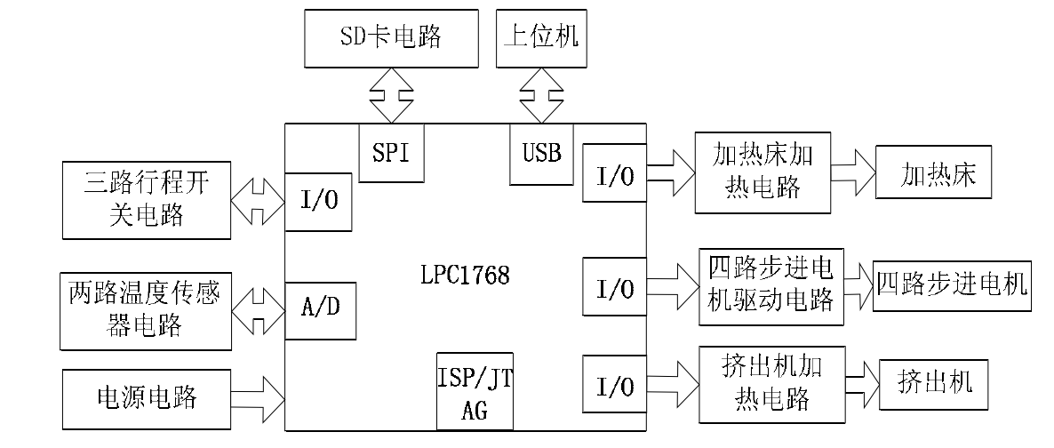

图3-1桌面型3D打印机控制系统结构框图

**3.1 LPC 1768微控制器电路**

LPC1768是意法半导体公司推出的一款基于ARM CortexM3内核高性能的处理器。其主要应用于要求低功耗、控制复杂和高度集成的嵌入式系统中。其中LPC 1768微控制器含有丰富的内部外设使得该处理器特别适合运动控制应用，并且容易使系统实现单片控制。LPC1768芯片采用32位操作，采用3级流水线和哈佛结构，工作频率最高可达100MHz，带独立的本地指令和数据总线以及用于外设的第三条总线[[3637]，因此具有数据处理速度快的特点。LPC1768主要的外设组件包含64KB的数据存储器、512KB的flash存储器、以太网MAC, 2条CAN通道、USB主机/从机/OTG接口、8通道DMA控制器、8通道的12位ADC, 10位DAC,4个UART,SPI接口、4个32位通用定时器、电机控制PWM, 6输出的通用PWM、用于调试和烧写的ISP/JTAG接口和通用I/O管脚多达70个。

其中片内512KB的flash和64KB的SRAM负责对串口、USB下载数据以及对以太网、DMA存储器传输处理的的数据进行存储，因此大容量片内存储器保证了程序及数据处理的空间;USB主机/从机/OTG接口带有用于主机、从机功能的片内PHY和相关的DMA控制器，便于与上位机进行通信；SPI控制器具有同步、串行、全双工通信和可编程的数据长度等优点，便于微控制器LPC1768安全可靠地读取SD卡的配置文件或Gcode代码;8通道的12位ADC, 10位DAC便于模拟量(如温度、流量、电压、压力等)采集转换及信号控制输出;4个32位的通用定时/计数器便于实现定时中断以及计数;片内PLL，可使CPU进行倍频使其能高速运行;标准JTAG测试/调试接口以及串行线调试和串行线跟踪接口，便于程序调试与程序烧写。因此采用LPC 1768无需外部过多扩展电路就能实现控制系统的众多功能。

LPC1768微控制器电路如图3-2所示，LPC 1768微控制器电源电压为3.3V 。磁珠L7把数字电源和模拟电源分开，磁珠L8把数字地和模拟地分开，因此电路减少了数字信号与模拟信号的相互干扰。主振荡器接12MHz晶振作为CPU的时钟源。S2为微控制器复位按键。TDO TDI TMS TRST TCK RST为JTAG接线端口。EXTRUDER Heat , BED Heat端口分别连接挤出机、加热床电路，EXTRUDER-Temp, BED-Temp端口分别连接两路温度传感器电路。SD一 SSELSD SCK SD MOSI SD MISO端口连接SD卡电路。由于行程开关电路电源为+5 V,微控制器电源为+3.3 V, Opto\_ X\_ IN Opto\_ Y\_ IN Opto\_ Z\_ IN端口需要接上拉电阻

进行电压转换，然后分别接三路行程开关电路，另外也可以通过电压转换芯片MS 11173.3进行转换得到所需的电压。USB D P USB D N USB Connect USB VCC USB UP Led端口接USB通信接口电路。MZ DIR MZ EN MZ STEP等端口分别接四路步进电机驱动电路。

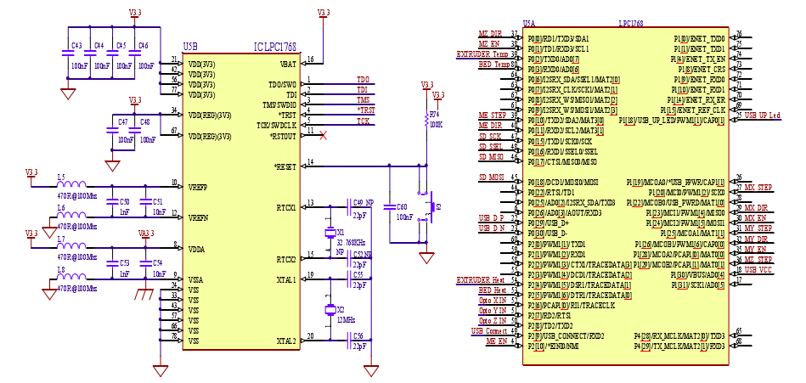图3-2桌面型3D打印机微控制器电路

**3.2步进电机驱动电路设计**

步进电机采用两相四线混合式42系列步进电机，工作电压为24V额定相电流为1.7A，步进精度为5%。步进电机驱动芯片采用Allegro带转换器和过流保护的全桥DMO S微步驱动器A4988 。 A4988是一款完全的微步电动机驱动器，其中它有五种驱动步进模式，分别是全步进、半步进、1/4步进、1/8步进及1/16步进，且其输出驱动性能可达35V及士2 A。能够为系统所选步进电机提供足够的输出功率。带有内置转换器，易于操作，无须进行相位顺序表、高频率控制行或复杂的界面编程。A4988内部含有一个电流稳压器，该稳压器可在慢和混合衰减两种模式下工作。在微步运行时，A4988内通过斩波控制方式可自动选择电流衰减模式，即慢或者混合衰减。混合衰减电流控制方式可减少电机噪音、提高步进精度和降低功耗，同时降低驱动芯片的温度。为内部同步整流控制电路提供电流控制模式，以改善脉宽调制(PWM)在运行过程中的功率损耗。电路内部的保护主要包括过热、过电流及欠压锁定(UVLO)保护。

A4988步进电机驱动器及外围电路如图3-3所示。LPC 1768微控制器只要控制ENABLE, DIR, STEP 3路端口就能完全实现步进电机的运动。ENABLE端口使能A4988内部的FET输出，ENABLE端口输入为高电平时不使能输出，电机不运动，处于锁紧状态，只有ENABLE端口为低电平时使能输出，电机才可以运动。DIR端口输入信号控制步进电机的正反转，当输入为高电平时，步进电机顺时针旋转，相反当输入为低电平时，步进电机逆时针旋转。STEP端口输入驱动脉冲微步信号。如果LPC1768微控制器按工作频率给STEP端口输入上升沿微步信号，就能够控制步进电机工作。通过调节开关510, 511, S12控制细分步进量，细分控制方法如表1所示。为了克服步进电机运行时存在的低频振荡、高频出力不足容易失步以及定位精度不高等缺点，文中系统采用1/16步进量

细分法，同时能够使步进电机具有良好平滑运行性能。

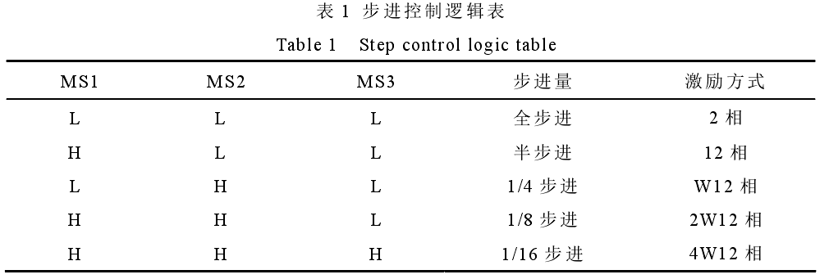

StepMotor-1B和StepMotor-1 A引脚分别连接到2相步进电机其中一相线圈的两端，StepMotor\_ 2B和StepMotor\_ 2A引脚分别连接到2相步进电机其中另一相线圈的两端。电容C1是电荷泵电容产生一个高于VIN1的门电平，另外VIN1与VCP端口之间加一个100nF的电容C13，同时用来驱动A4988中DMOS管的栅源极。滑动变阻器P1提供REF端口电压经内部DAC给电压比较器同相输入端，SENSEI , SENSE2端口的R21, R20电阻取样输出电流给电压比较器反相输入端，当R21 , R20两端电压等于内部DAC输出时，A4988输出关闭。本电路的最大输出电流为ITripmax珠二/}8\*Rs)一(3.3\*10) /(39+10)/(8\*0.047卜1.79A。调节P1，可使步进电机工作在1.7A的额定相电流。

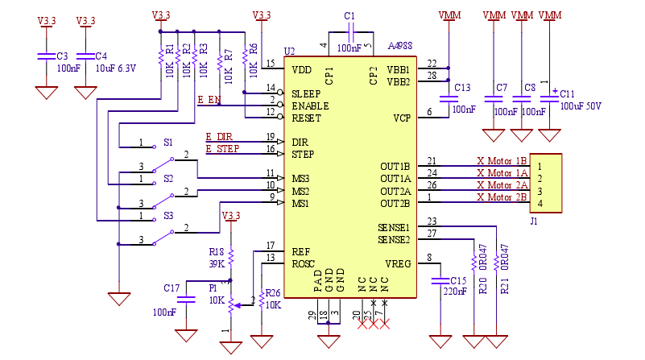

图3-3步进电机驱动电路

**3.3加热床和挤出机的温度控制电路设计**

在系统中，加热床和挤出机上都装有加热电阻和用于温度检测的热敏电阻，其中排针J8的1, 2端子连接热敏电阻，而3, 4端子连接加热电阻。在设备正常运行过程中，首先微控制器LPC 1768中的12位ADC将实时采集CTC1-Temp端口的电压模拟量，其中CTC1-Temp端口的电压模拟量是通过负温度系数热敏电阻与电阻R60分压得到的，因此，在加热电阻上检测的温度变化量与ADC采集到的电压模拟量间具有良好的线性对应关系;然后微控制器对采集到的电压量进行PID调节，生成PWM波，将其输出端CTC1 Heat通过两级MOS控制管Q9, Q10，然后去驱动功率管QS，通过控制QS的通断来调节加热电阻，比如，当CTC1 Heat为高电平时，两级控制管都导通，使得功率管也导通，接通加热电阻，给加热床和挤出机加热，反之，当CTC1\_ Heat为低电平时，控制管Q9,Q10都截止，使得功率管QS也截止，断开加热电阻，停止给加热床和挤出机加热;最后微控制器不断地采集与温度对应的电压量，同时通过PID调节来控制加热电阻的通断，使得整个系统构成为一个闭环的温度调节系统，使其具有良好的温度调节功能。加热床和挤出机温度控制电路如图3-4所示，其中磁珠L2,L4的作用是防止负温度系数热敏电阻的电磁辐射干扰，D17为稳压管，为了使控制MOS管Q9的源极电压稳定在12V} D15为肖特基二极管，为了保护加热电阻两端电压不大于60V，防止它以免烧坏，而对于三个MOS管而言，Q9, Q10为两个小功率的驱动控制管，QS为大功率的加热管。

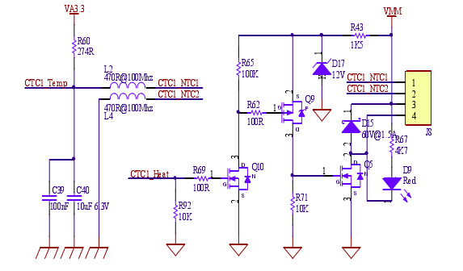

图3-4加热床和挤出机温度控制电路

**3.4行程开关电路设计**

系统中行程开关采用光电器件，克服了接触式行程开关存在的响应速度慢、精度差、接触检测容易损坏被检测物及寿命短等缺点，且体积小、寿命长、精度高、响应速度快、检测距离远以及抗光、电、磁干扰能力强。LPC1768微控制器输入端口采用下降沿中断模式，保证了信号的实时处理，提高了控制的精确度。行程开关电路如图3-5所示。关电开关放置在各个轴运动的零点，当一个轴或多个轴往零点运动时，如果固定在轴上的挡片运行到U3 GK152关电器件槽内，挡片挡住了连接在1, 2脚上的发光二极管发出的光，U3的3脚输出高电平，QS导通，OUT端口输出低电平信号给控制芯片，控制芯片通过判断端口信号是否为下降沿信号来控制步进电机运动。

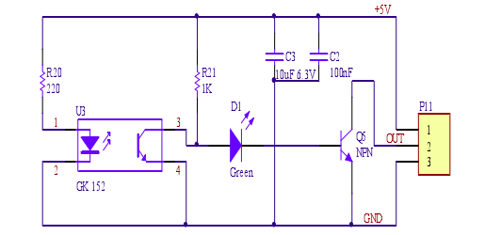

图3-5行程开关电路

**3.5 USB通信接口电路设计**

LPC 1768微控制器内部含有USB通信接口，不需要外加USB接口芯片就能实现与上位机通信。文中系统采用USB从机模式，数据传输速度最高达12Mbs}因此保证了数据的及时准确度，提高了抗干扰能力，减少了电路板的面积。USB通信接口电路图如图3-6所示，USB Connect端口在驱动程序和软件控制下，该端口用于切换R87 1. SKS2外部电阻;USB Vbus端口用于监控USB总线电源的存在;USB\_ D\_ N端口和USB\_ D\_ P端口用于数据传输。USB\_ Up\_ Led端口连接发光二极管用于显示通信状态。

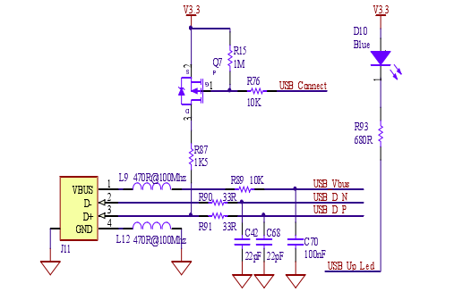

图3-6 USB通信接口电路

**3.6电源电路设计**

本控制系统需要三种电压等级的供电电压，分别是微控制器ARM LPC1768的3.3V、行程开关电路的+SV及步进电机驱动电路A4988的24V。然而为了使整套系统共用一个直流电源电压24V，所以需要进行直流稳压电源变换。首先通过开关式稳压调节器Ls97oD将直流电压24vwMM)变换成直流+sews)输出，其中Ls97oD是一种常见的DcDc变换器，可以产生高达1A的电流输出，具有较强的驱动能力，同时还具有转换同步控制及电压反馈，使得电压转换能精确进行，然后再将+SV的直流电压通过三端稳压器AMS 11173.3V转换成直流电压3.3V(V3.3)，最终使得系统能通过一个稳压电源的变换来提供三种不同电压等级的电压，同时使得各个电压具有较强的驱动性能，具体电源电路设计如图3-7所示

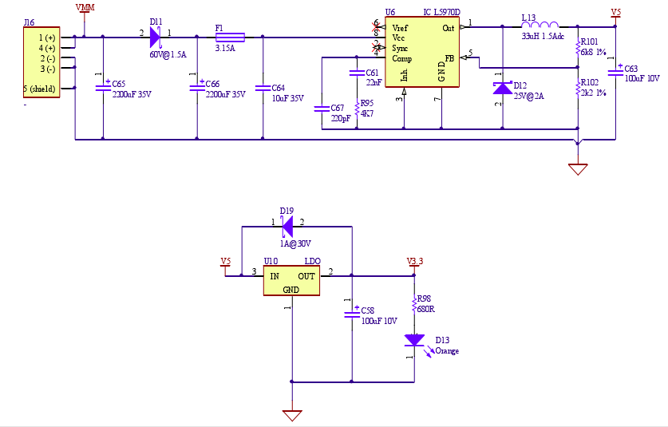

图3-7控制系统电源电路

**3.7本章小结**

本章首先介绍了桌面型3D打印机控制系统的组成，主要包括:微控制器单元、三路行程开关模块、两路温度传感器模块、挤出机和加热床加热电路模块、四路步进电机驱动模块、通信模块、JTAG测试模块以及电源模块。

然后详细的说明了控制系统各模块的具体电路实现以及其工作原理，同时包括器件的选型和部分重要参数的计算。其中具体电路主要包括:LPC1768微控制器电路、步进电机驱动电路、挤出机和加热床温度控制电路、行程开关电路、USB通信接口电路以及电源电路。

**第四章 桌面型3D打印机控制系统软件设计**

**4.1控制系统主程序设计**

控制系统软件具有通信、数字信号的控制和数据读取与处理等功能，能实现系统的控制要求。系统主程序主要包括系统初始化和应用函数的声明;通过SPI接口读取SD卡中的配置文件，SD卡中如果有配置文件，替换初始化中的配置文件，如果SD卡中没有配置文件，使用初始化时的配置文件;判断是否有数据通过USB接口接收上位机发送的数据，如果有读取上位机发送的数据，把数据保存在串口接收缓存区;如果没有上位机发送的数据，读SD卡中打印数据文件并保存到SD卡接收缓存区;然后处理接收的数据，如果超过30秒没有数据处理，关闭程序控制功能并停止步进电机。系统主流程图如图4-1所示。

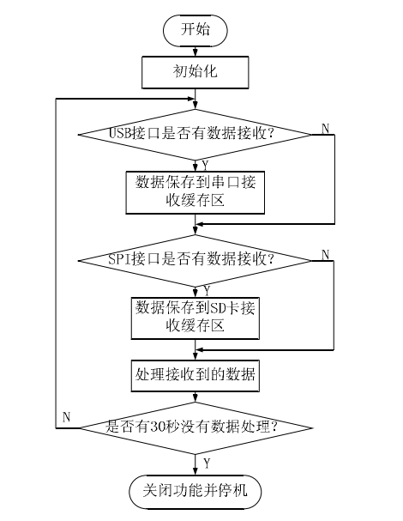

图4-1控制系统主程序流程图

当使用SD卡保存打印数据文件时，不需要与上位机连接，使系统工作在脱机打印状态就可以独立完成打印任务。初始化程序主要包括关中断、中断优先级和中断向量表的设置;系统时钟源初始化;SPI串口初始化;系统节拍定时器初始化;定时器0/1初始化;A/D转换初始化;I/O引脚初始化;使能步进电机驱动器A4988的ENABLE引脚;配置文件初始化等。其中下面给出了系统的主程序源代码:

#include "diangousanwei.h" //系统包含的头文件

#define USER FLASH START 0x10000 //初始化USB bootloader

extern int app一 main woid}; //声明应用函数app-m ain)为外部函数

void startup-delay(void)

{

for (volatile unsigned long i一0; i<500000; i++){;}

} //启动延迟子程序

int main(void) //主程序

{

NVIC\_ DeInit(); //配置NVIC的优先级位数

NVIC\_S CBD emit(); //重新配置NVIC优先级位数

NVIC\_SetPriorityGrouping(Ox05); /\*修改USER\_ FLASH-START的

向量表\*/

SCB>VTOR一(USER\_ FLASH-START & Ox1FFFFF80); /\*初始化USB，使其能与SPI串口以及上位机的USB进行数据传输\*/

serial\_ init(); //调用串口初始化函数，进行SPI串口的初始化

SysTickTimer\_ Init(); //初始化定时器

app\_main (); //调用应用函数

while(1);

}

其中#define USER \_FLASH\_START 0x10000配置的USB bootloader是在LPC 1768微处理器内核运行前将被执行的，作用是建立内存空间映射图、初始化硬件设备，从而将系统的软硬件环境调试到一个良好的等待操作状态，以便为调用内核程序做好准备;app一 main函数声明为外部函数，是为了使该应用函数能被其他文件中的函数调用;NVIC是在CortexM3内核基础上搭建的一个中断控制器一嵌套向量中断控制器。它主要有五个功能:①可嵌套中断支持，②向量中断支持，③动态优先级调整支持，④中断响应延迟大大缩短，⑤中断可屏蔽。而系统主函数中的NVIC\_DeInit函数和NVIC\_SCBDeInit函数都是为系统中断配置优先级位数，前者主优先级为2位，从优先级为6位，而后者主优先级为5位，从优先级为3位;NVIC\_SetPriorityGrouping函数的作用是为了修改USER FLASH START函数是初始化SPI串口脱机运行时的打印数据的向量表，防止用户的应用程序使用其中断;serial init便于控制器通过SPI接口来读取SD卡中的配置文件和脱机运行时的打印数据。

**4.2加热床和挤出机的温度控制程序设计**

温度控制程序实现了加热床、挤出机的温度控制。通过1Oms的定时器中断读取温度传感器上的电压模拟量，再通过微控制器LPC1}6s内集成的12位ADC将其转换成数字量，然后根据温度转换表将数字量转换成相应的温度值，与设定的参考温度比较，最后通过PID控制算法进行调节，生成输出的PWM波来控制加热电阻的通断，从而达到实现温度的控制。其中由于本系统使用的打印材料为ABS或PLA，而这两种材料一般在其熔点附近3℃内，具有良好的熔化特性，因此，只需要进行PID进行微调节，而若加热电阻温度大于或小于打印材料熔点3℃，则需要通过通断加热电阻来进行大幅度的温度调节。在软件设计中，采用了PID方式调节温度，从而有效地控制温度的偏移，提高了打印件的质量。温度控制流程图如图4-2所示。

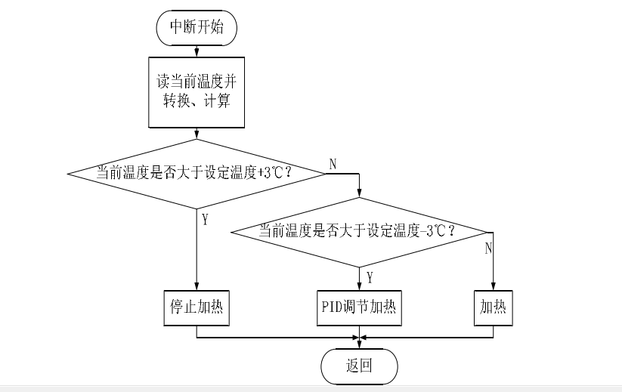

图4-2温度控制流程图

通过PID运算返回fout，然后让fout控制定时器时间进而控制输出PWM波的高低电平的占空比，从而来控制加热电阻的加热时间，具体的PID算法程序实现如下:

double PIDCaIc (PID \*pp, long NextPoint)

{

long dError,Error;

Error = pp>SetPoint\* lONextPoint;/\*偏差，设定值减去当前采样值\*/

pp > SumError+=Error; //积分，历史偏差累加

dError = Errorpp>LastError; //当前微分，偏差相减

pp>PrevError = pp>LastError; //保存

pp>LastError=Error;

return(pp>Kp \*Error //PID调节后的返回值

+pp>Ki\*SumError

+pp>Kd \* dError);

**4.3步进电机S形速度控制曲线程序设计**

由于步进电机的极限启动频率比较低，而正常稳定运行的速度又比较高，以稳定运行的速度直接启动将造成步进电机失步，甚至无法正常启动，因此步进电机在整个运行过程中需要有一个加速恒速减速停止的过程。而其中的加速和减速过程都还需要进行细致深入研究，才能使得步进电机平稳快速运行。本文通过步进电机的矩频特性从理论上研究出其应沿着S形曲线进行升降速运行。由于步进电机的速度与输入脉冲频率成正比，因此，速度控制是通过控制系统的脉冲频率或换向周期来实现的。步进电机控制采用定时器1中断实现。通过中断读取串口接收缓存区中的数据或SD卡接收缓存区中的数据，然后根据程序运行过程中的标志位来判断并给相应的方向引脚和步进引脚脉冲信号从而实现步进电机的正反转运动。电机S形速度控制曲线程序流程图如图4-3所示。

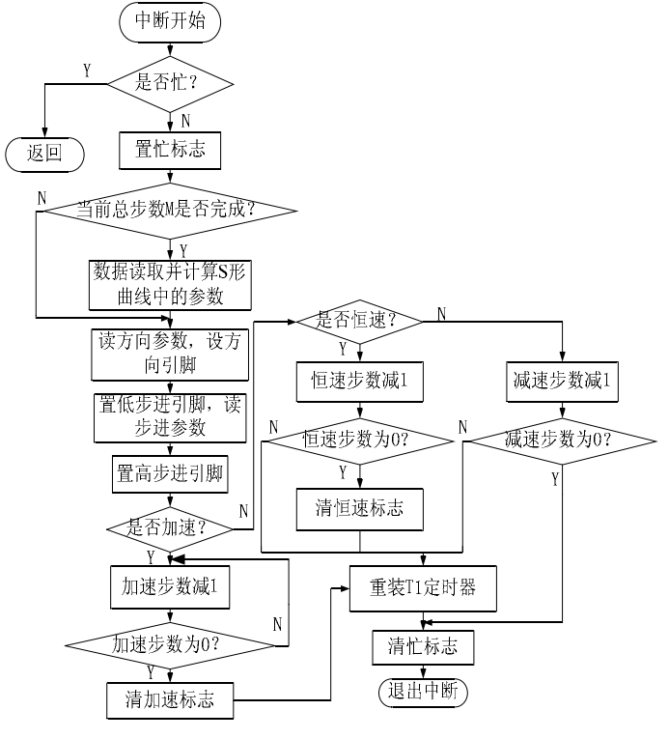

图4-3步进电机控制流程图

其中控制流程具体实现可以分为以下6步:

(1}响应中断后，置忙标志位，然后先判断当前总步数M是否完成，以便获取方向信号。

(2)先置低步进引脚，为了读取步进参数，然后置高步进引脚，防止其他步进参数来干扰本次步进电机的运行状况。

(3)将读取的步进参数进行判断步进电机下一步的运行状况，若为加速，则加速步数减1直到减到0后，清加速标志位，然后执行第四步;若为恒速，则恒速步数减1直到减到0后，清恒速标志位，然后执行第四步;若为减速，则减速步数减1，在其基础上，再判断减速步数是否减到0，若步数减到0，则执行第五步，而若步数没有减到0，则执行第四步。

(4)重装T1定时器的初值即读取保存在Flash中的数据表。

(5)清系统忙标志位。

(6)退出中断响应，即中断返回，转到断点处继续执行。

**4.4 USB通信接口电路程序设计**

由于USB通信速度快，数据传输稳定可靠，同时加上微控制器LPC1768内含有USB通信接口，因此本系统选择了USB接口进行与上位机通信，而没有使用串口进行数据传输。首先当微控制器遇到外部中断申请时，同时若没有碰到更优先级的突发事件时，LPC 1768的执行过程就转到中断服务子程序的入口，读取其中断向量号，获取中断状态，然后看上位机是否有数据下传，若没有，说明此时USB处于空闲状态，于是释放USB缓冲区中的数据，退出中断。而若有数据需要下传，则读取其数据块，将其保存到USB数据缓冲区里，然后让控制器LPC 1768去读取它，最后判断是否给上位机发送应答信号，若发送了确认信号，于是微控制器通过USB接口将应答信号发送给上位机的数据缓冲区并退出中断，而为了保证系统的通信安全和通信可靠性，一般都需要向上位机发送应答信号，最终都退出中断服务子程序，转到执行主程序。另外，本系统还可以先将上位机中己经编译好的Gcode下载到SD卡里，微控制器只需通过SPI总线从SD卡中读取己经编译成Gcode的打印的模型文件，这样3D打印机可以不连接上位机就能打印3D模型即3D打印机的脱机运行模式。USB通信接口电路程序流程图如图4-4所示。

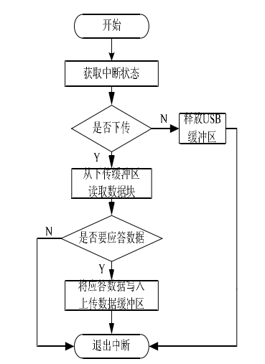

图4-4 USB通信控制流程图

**4.5本章小结：**

本章主要介绍了基于ARM的3D打印机控制系统的软件开发。结合打印机运行情况详细介绍了挤出机和加热床的温度控制程序、步进电机S形速度控制曲线程序、USB通信控制程序以及系统的主程序。其中特别介绍了系统主程序、步进电机速度控制曲线程序和基于PID的挤出机和加热床的温度控制程序。

**第五章 桌面型3D打印机系统调试结果**

**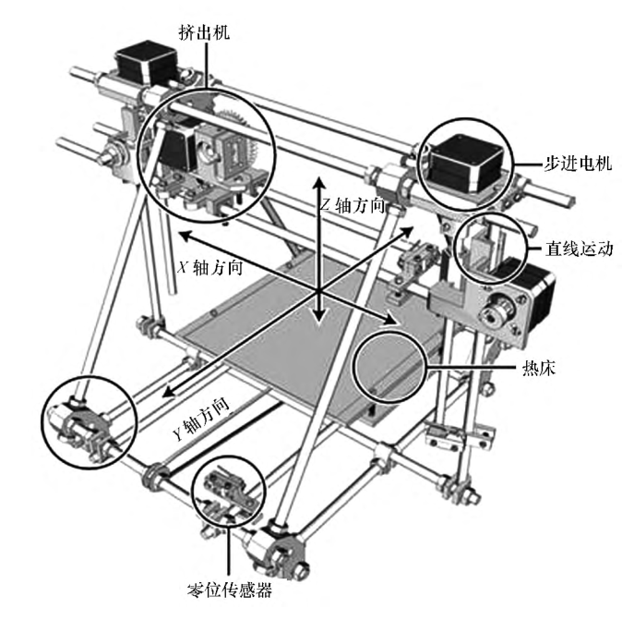**

图5-1 3D打印机机械结构

将3D打印驱动控制系统各功能模块性能进行测试，主要测试内容包括步进电机驱动电路、温度闭环控制系统和整体打印效果，测试结果基本满足设定的功能要求，性能良好。

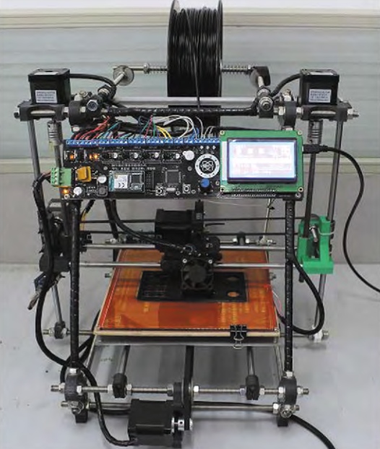

图5-2　3D打印机实物

**第六章 总结**

3D 打印技术的兴起必然有它的优势所在，虽然在短期内3D打印技术不可能取代传统的加工技术， 但是它完全可以成为极为有效地辅助加工手段。3D 打印的精度将直接决定了它未来的推广，所以要在各个方面提高它的精度。 我们完全有理由相信 3D 打印技术未来在制造业会有更大的作为。

本系统采用X-Y两轴伺服控制系统作为打印头X-Y轴驱动，Z轴载物平台我们采用步进电机驱动，除了以上3轴运动控制，我们还设计了打印头挤出机步进驱动系统。系统通过设计好的硬件电路原理图，来进行相应的电控系统软件设计，本文主要介绍了电控系统的主程序设计、挤出机和加热床的温度控制程序设计及USB通信接口电路程序设计。其中还具体给出了控制系统主程序的源代码并对其原理进行了详细地说明。经调试本系统的设计达到了预期的效果。

在毕业设计的过程中，我们不仅可以把所学的理论知识应用于实际，还自学了大量新学科新知识。3D打印机控制系统的研究涉及了控制技术、计算机和机械等多个学科，不仅开拓了视野，也提高了动手实践能力。

**参考文献**

[1]樊星男.基于USB传输的针式打印机系统开发[D].大连:大连理工大学，2009.

[2]土雪莹.3D打印技术与产业的发展及前景分析[J].中国高新技术企业，2012: (26):35.

[3]陈丽娜.关于“3D打印”技术及产业发展情况的研究[J].信息系统工程,2013(6):105.

[4]胡彬.中国桌面3D打印机市场情况http://wenku.baidu.com/link.ur1,20130811.

[5]张从峰.E公司嵌入式电源研发战略研究[D].上海:上海大学，2007.

[6]土月圆，杨萍.3D打印技术及其发展趋势[J].印刷领域，2013(4):12.

[7]刘厚才，莫健华，刘海涛.三维打印快速成形技术及其应用[J].机械科学与技术，2008(9):11841190.

[8]土冉，贾昊.3D打印技术的发展对传统工程的影响[J].世界家苑， 2013(2):336.

[9]窦浩桐.掘金3D打印[M],River Styx出版集团，2013:1618.

[10]陈青果，韦玉堂，张君彩，倪素环.SLS烧结实验的优化设计[J].机械设计与制造，2009(9):26.

[11]陈永华，殷国富.快速原型制造技术的集成应用方法[J].机械与电子，1998(s):912.

[12]胡彬.3D打印行业研究报告[R].20130811.

[13]刘国信.3D打印机:打印你所需[J].今日印刷，2011(2):4243.

[14]徐秉君.3D打印机一打造未来世界[J].科技创新与品牌,2013(8):7275.

[15]朱旭冬.桌面级3D打印机:发展路径有参照 http://tech.qq.com.20121204.

[16]杨红红，张探.步进电机自动升降速控制[J].电气自动化，2000(6):1415.

[17]徐煌明.步进电机速度控制的研究与实现[J].工矿自动化，2007(2):8284.

[18]刘小山.单片机在步进电机控制系统中的应用[J].机电工程技术，2004(1):54.

[19]杨文涛.嵌入式定长剪切控制系统的研究及实现[D].大连:大连理工大学，2006.

[20] 陈璧理.步进电动机及其应用[M].上海:上海科学技术出版社，1983:29-81.

[21] 杨旭强，吴红星.电机控制集成电路的选用[J].微电机(伺服技术).2002(12)

**致谢**

经过半个月的艰苦努力，终于完成了该控制系统的全部设计过程，并使该系统达到预期效果。

系统设计是一个精细漫长的过程。在整个过程中，都需要周密的计划和安排，每一步骤，都需要按照系统设计标准来完成。在设计中，我始终坚持理论指导实践原则，并通过实践来加强理论的学习，通过毕业设计，我了解了电路的一般过程，加强了对问题的处理能力。计算机科学，其操作性和实践性都很强，只有加强实际的动手能力，才能更好的掌握这一现代化工具。

这次毕业设计，无论是从技术上还是对环境的适应能力上讲，对我今后的工作都打下了一个良好的基础。在模拟过程中，我也遇到了一些困难，主要表现在技术和经验的欠缺，但通过努力，终于一一克服了。

在整个模拟期间，曾得到了叶老师以及朋友的大力支持和帮助，在此表示衷心的感谢！